**МИНОБРНАУКИ РОССИИ**

**САНКТ-ПЕТЕРБУРГСКИЙ ГОСУДАРСТВЕННЫЙ**

**ЭЛЕКТРОТЕХНИЧЕСКИЙ УНИВЕРСИТЕТ**

**«ЛЭТИ» ИМ. В.И. УЛЬЯНОВА (ЛЕНИНА)**

**Кафедра САПР**

**ОТЧЁТ**

**По лабораторной работе №1**

**По дисциплине «Программирование»**

Студент гр. 3351 ____________ Морозов А.А.

Преподаватель ____________ Рыжов Н.Г.

Санкт-Петербург

2023

цель работы

Написать программу определения числа, полученного выписыванием в обратном порядке заданного трехзначного числа. Значение числа должно быть присвоено переменной целого типа. Написать программу, вычисляющую произведение цифр заданного четырехзначного числа. Составить отчет о работе.

**СХЕМА АЛГОРИТМА ПРОГРАММЫ ПЕРЕВОРОТ**

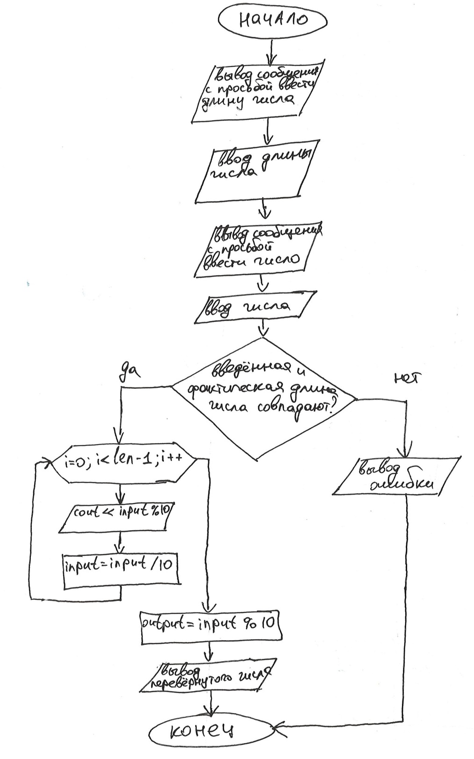

**СХЕМА АЛГОРИТМА ПРОГРАММЫ УМНОЖЕНИЕ**

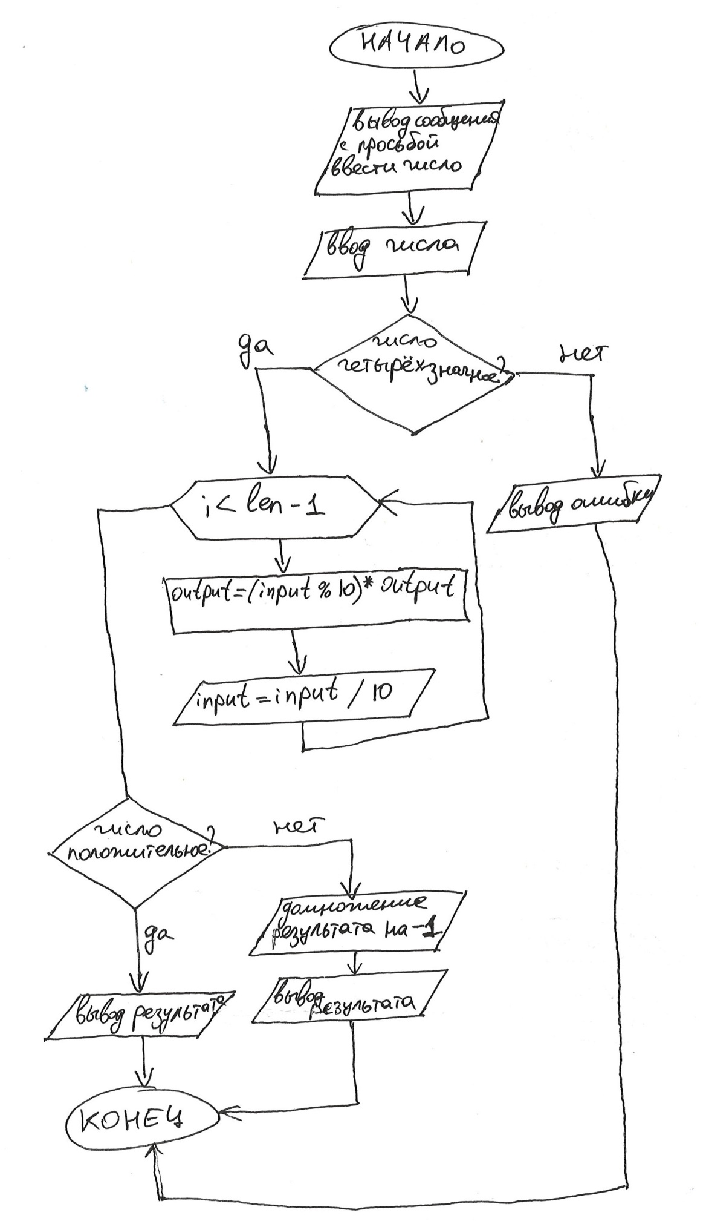

**Текст программы переворот**

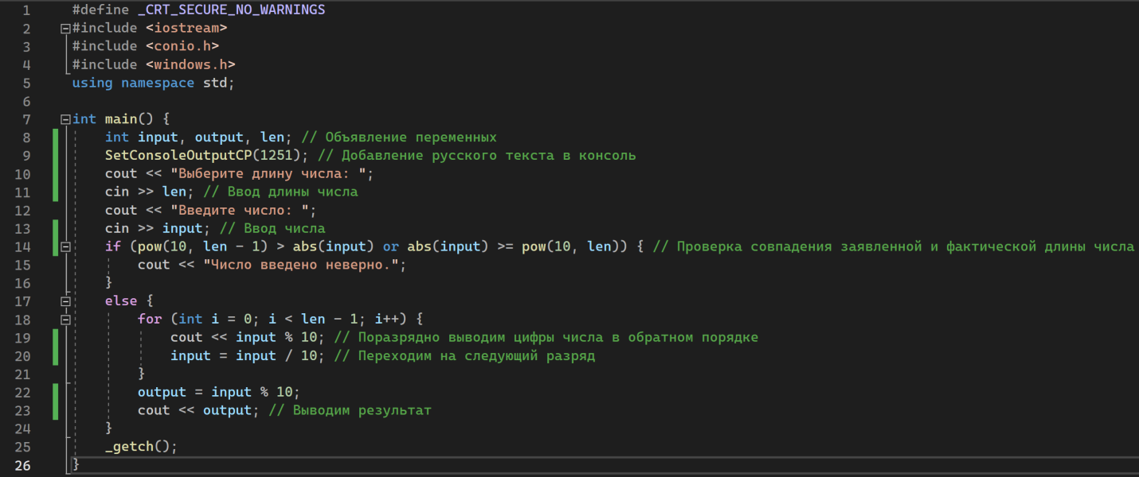

**Текст программы умножение**

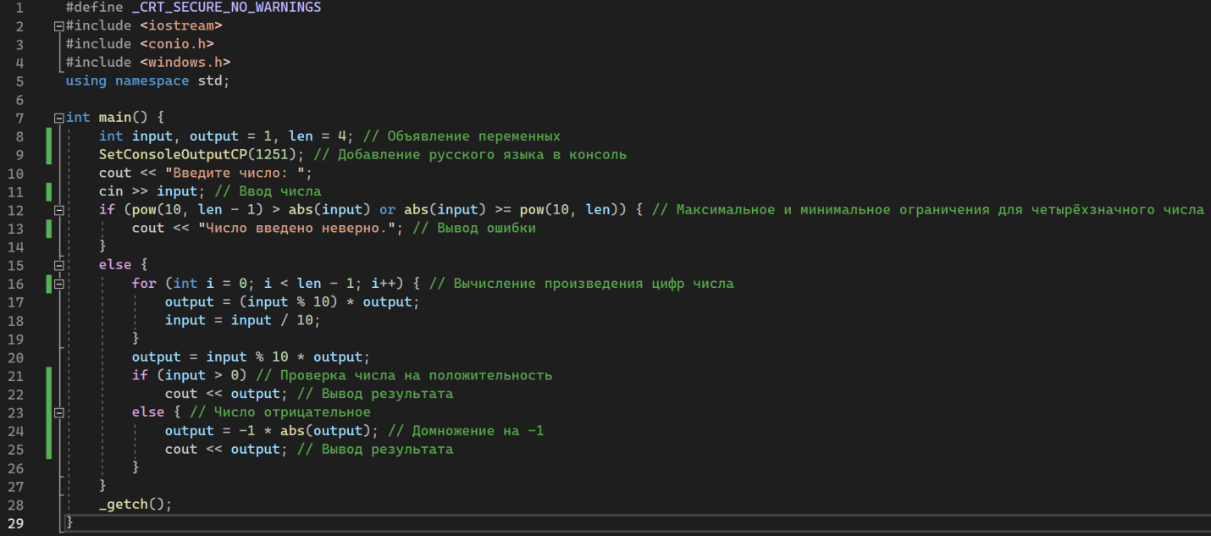

**Описание программы**

Задание 1 – переворот. Программное обеспечение – Microsoft Visual Studio 2022. Язык программирования – C++. Программа получает длину числа “len” и само число “input”. Проверяем совпадает ли длина введённого числа с заданной ранее длиной, для корректной работы с отрицательными числами берём модуль числа. Если значения не совпадают, то выводим пользователю сообщение об ошибке. Если значения совпали, то вводим пользователя в цикл, в котором поразрядно выводится последняя цифра числа. После выхода из цикла выводится результат. Изменение программы программистом не предусмотрено.

Задание 2 – умножение. Программное обеспечение – Microsoft Visual Studio 2022. Язык программирования – C++. Программа получает на вход число “input”. Программа проверяет является ли заданное число четырёхзначным. Если число не четырёхзначное, то пользователю выводится сообщение об ошибке. Если же оно четырёхзначное, то с помощью цикла, который перемножает разряды числа, получаем произведение цифр заданного числа. Проверяем исходное четырёхзначное число на знак. Если он положительный, то выводим результат. Если он отрицательный, то домножаем результат на -1 и выводим. В коде программы имеется возможность изменения длины числа.

**Руководство пользователя**

Название программы – “Переворот”. Программа выводит заданное число в обратном порядке. Сначала необходимо ввести длину числа (Рис. 1)



Рис. 1

Затем программе нужно задать само число (Рис. 2)



Рис. 2

После этого программа выводит результат своих действий (Рис. 3)



Рис. 3

Если же пользователь введёт число не заданной длины или введёт не число, то программа выдаст ошибку и работать не будет (Рис. 4)

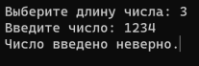

Рис. 4

Название программы – “Умножение”. Программа получает произведение цифр заданного числа. Сначала пользователь должен ввести четырёхзначное число (Рис. 5)



Рис. 5

Далее программа выдаёт результат (Рис. 6)



Рис. 6

В случае, если введённое число не является четырёхзначным, то программа выдаст ошибку и работать не будет (Рис. 7)



Рис. 7

**Пути дальнейшего улучшения программ**

**Переворот**

1. Если значение было неверным – добавление повторного ввода.

2. Улучшение визуальной части программы.

**Умножение**

1. Добавление возможности пользователю самому вводить длину числа.

2. Если значение было неверным – добавление повторного ввода.